**Мир**

Какие континенты существуют в вашем мире?

А какие города?

Кто в них живет?

Есть ли здесь какие-нибудь достопримечательности?

Из-за чего здесь может возникнуть конфликт?

Как сформировались народы, населяющие этот мир?

Есть ли здесь оспариваемые границы?

Достаточно ли у людей ресурсов (еда, вода, древесина и т.д.)?

Какие здесь существуют технологии (может, магическая телепортация?)

Есть ли в этом мире свободная торговля?

А свободное вероисповедание?

Какие здесь существуют правительства?

Население этого мира процветает или борется за существование?

**Персонаж**

В какой среде выросли ваши персонажи?

Какими они были в 5 лет? А в 15? 30? 50?

Есть ли у них особые навыки?

Происходили ли с ними события, которые изменили их жизнь?

Что они представляют собой, как личности?

Как они будут реагировать в определенных ситуациях?

Как они выглядят?

**Сюжет**

Какие страны/правители находятся в конфликте?

Какова история этих народов?

Какова роль главного героя в этом всем?

Есть ли какое-то событие (в прошлом или будущем), которое изменило или изменит этот мир?

Что неизведанное ждет героев на пути к финалу?

Как различные персонажи вводятся в игру и сталкиваются между собой?

**Раскадровка игры**

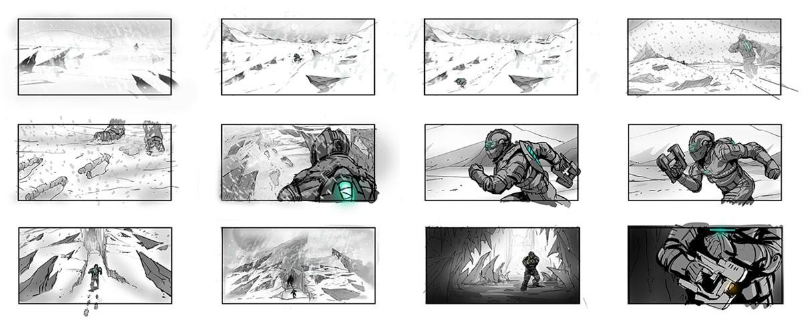

**Сценарий**

игровые ролики: просто приостановите игровой процесс и покажите диалог или еще какой-нибудь ролик;

окружающая среда: игровые уровни способны многое поведать о мире и его истории;

враги: плохие парни порой рассказывают историю, просто будучи внутри нее;

союзники: товарищи по команде тоже могут принимать сценарные решения, которые продвигают историю;

экран загрузки: пока загружается новый уровень, дайте игрокам что-нибудь прочитать или посмотреть, пока они бесцельно пялятся в экран;

книги, блоги и другой контент: рассказывать историю игры может даже то, что не является ее непосредственной частью.

Взгляните на Metal Gear Solid от Хидэо Кодзимы. Это настоящая драматургическая катастрофа, в которой повествование тянется с помощью натянутых и неуклюжих диалогов. Нет, мы не демонизируем игровые заставки – если они сделаны правильно, это может отлично сработать. Все дело в краткости. Она не только сестра таланта, но и ключ к успешному сценарию видеоигр. И если вы можете осведомить игроков о происходящем с помощью действия или картинки, это еще лучше.

К примеру, обратите внимание на квартиру Дженсена в Deus Ex: Human Revolution. Она способна многое рассказать о своем персонаже. Дело не только в электронных книгах или журналах, которые вы можете заметить, но и во множестве валяющихся осколков. Это же касается Восторга в BioShock, Сити 17 в Half-Life 2 и многих других локаций, созданных для высококачественных игр. Вместо того, что долго и кропотливо раскрывать персонажей и сюжет, просто используйте те возможности, которые вам дает игра и не рассказывайте, а показывайте игрокам, что происходит.

Пример загрузки игры перед главным меню

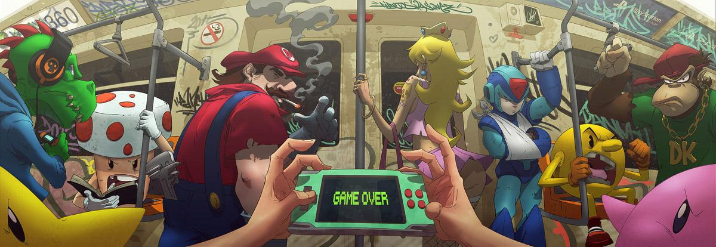

Или лицо персонажа и как будет меняться по ходу игры

Пример джинкс на раб столе на 5 этаже работа

------------

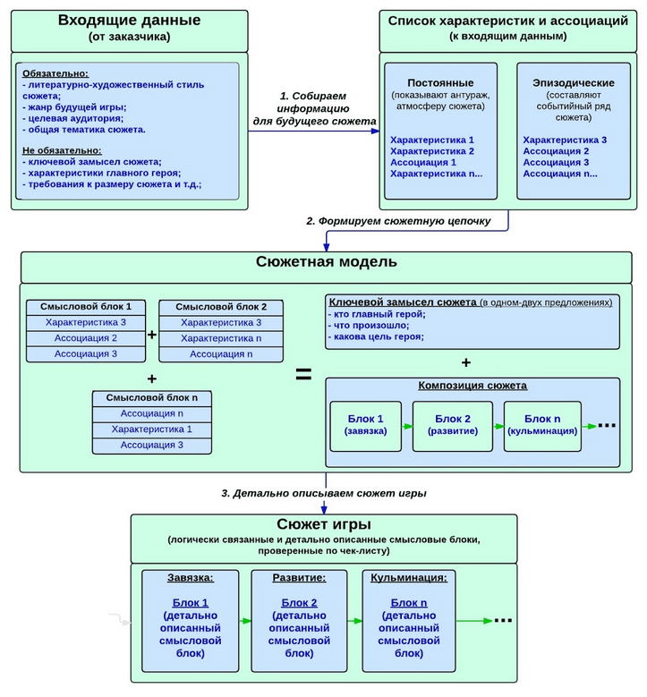

БЛОК СХЕМА